BÁO CÁO CÁ NHÂN
ĐỀ TÀI: Hệ Thống Quản Lý Sinh Viên
Sinh Viên: Hà Trung Kiên
MSV: 114010122033

1. Mục Tiêu
Mục tiêu của bài tập là thiết kế và triển khai một cơ sở dữ liệu quản lý sinh viên, bao gồm thiết kế ERD, chuẩn hóa dữ liệu đến 3NF, xây dựng các bảng và ràng buộc, thêm dữ liệu mẫu, xây dựng View, Index, Stored Procedure, Trigger và thực hiện các truy vấn SQL.
2. Thiết kế cơ sở dữ liệu
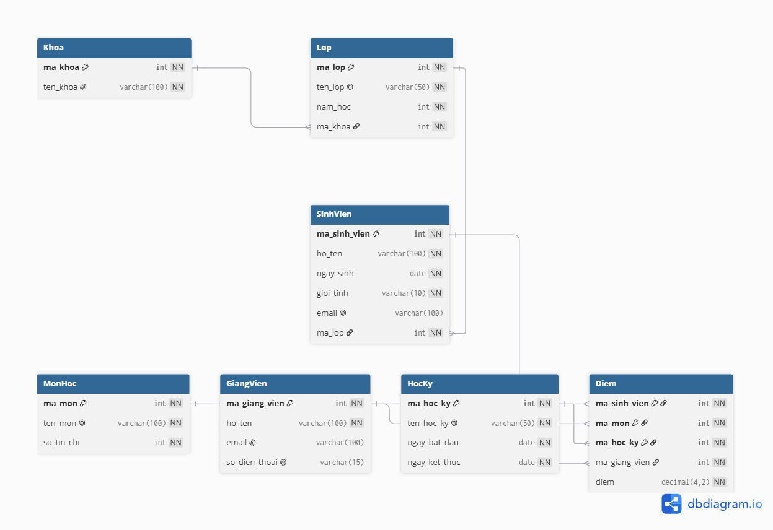
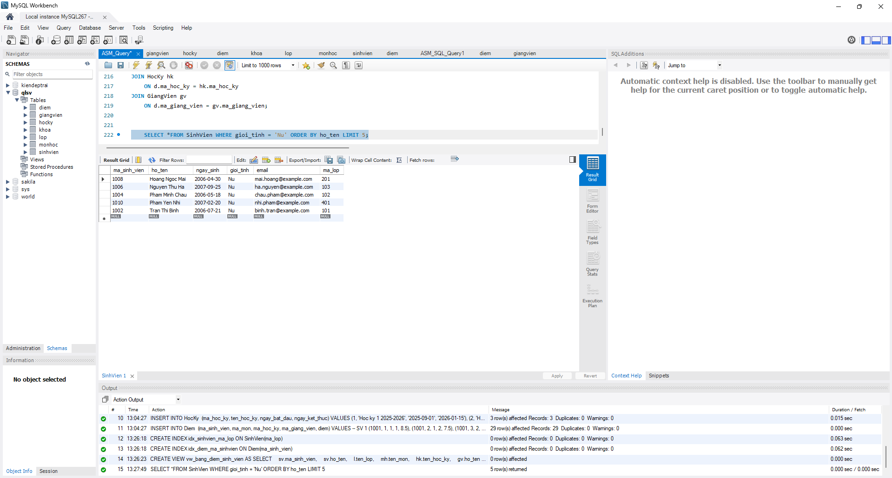
Danh sách tối đa 5 sinh viên nữ được sắp xếp theo họ tên.

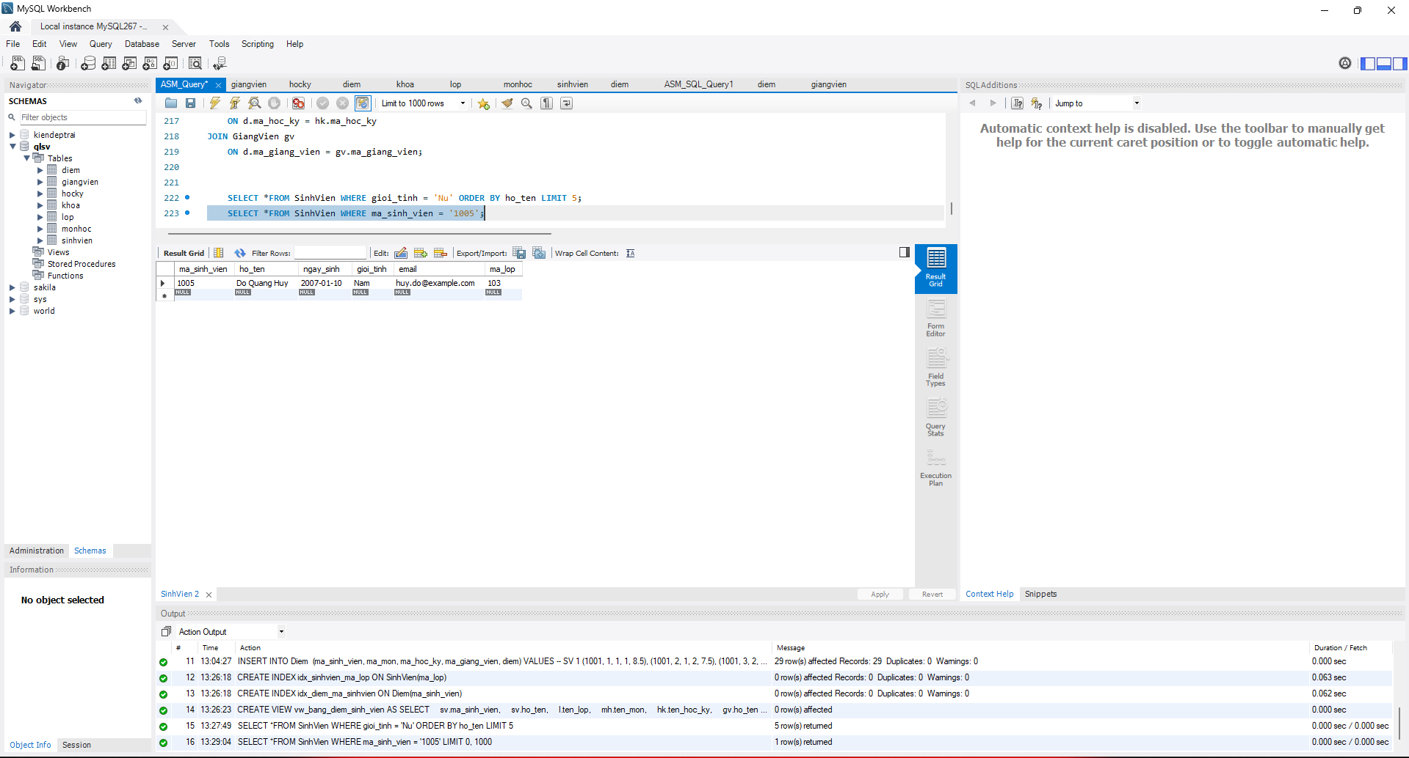
Hiển thị sinh viên có mã sinh viên 1005

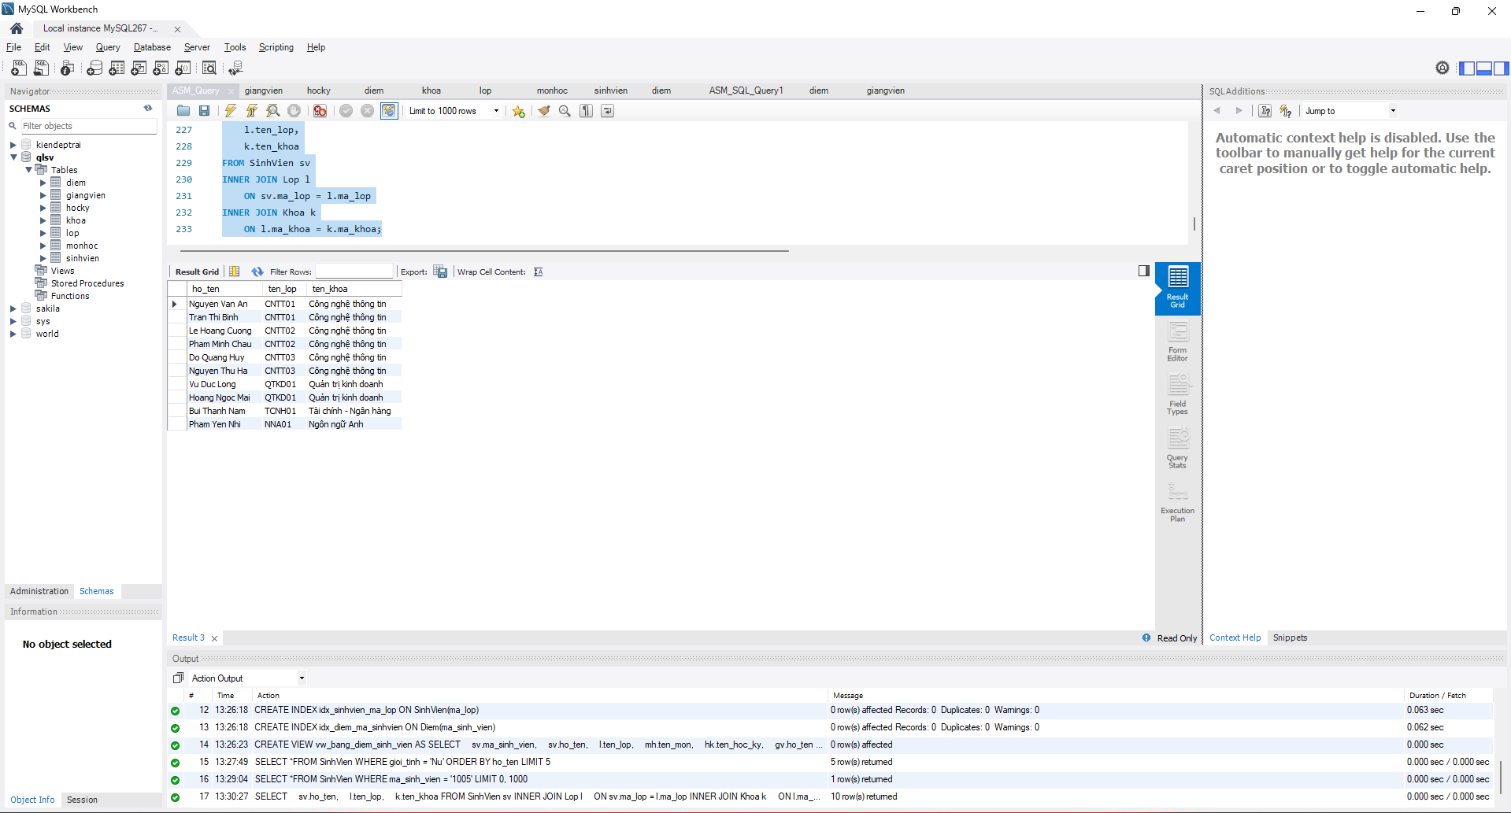
Hiển thị thông tin sinh viên cùng với lớp và khoa mà sinh viên đang theo học.

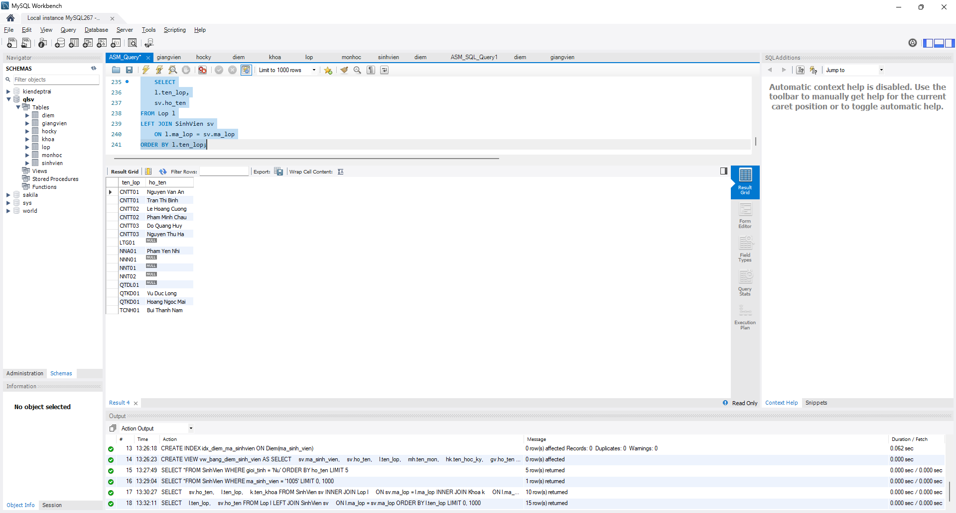
Hiển thị tất cả các lớp và các sinh viên thuộc từng lớp
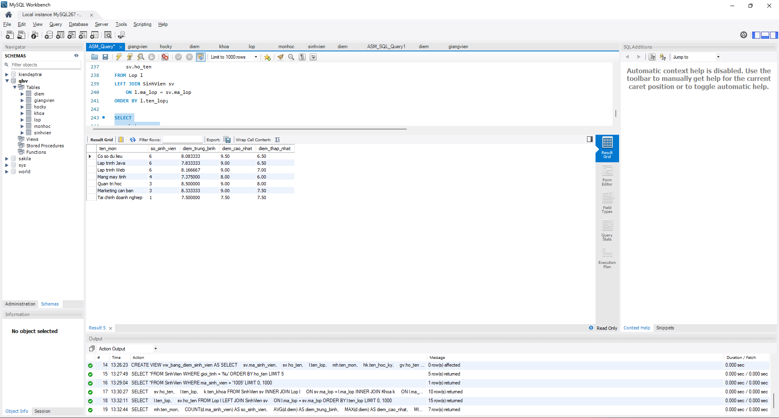
Điểm trung bình, cao nhất, thấp nhất của sinh viên ở các môn

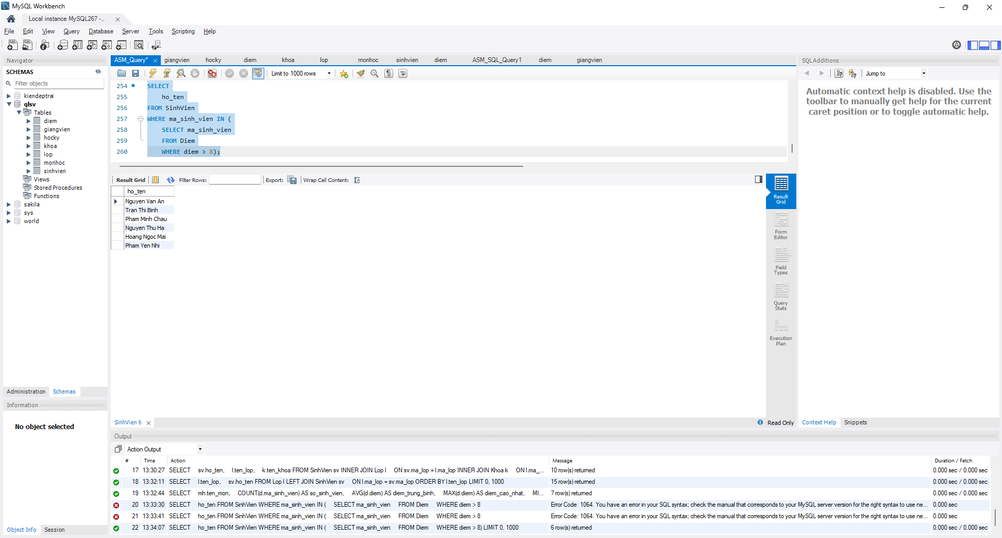
Hiển thị sinh viên đã đạt ít nhất một môn có điểm trên 8.

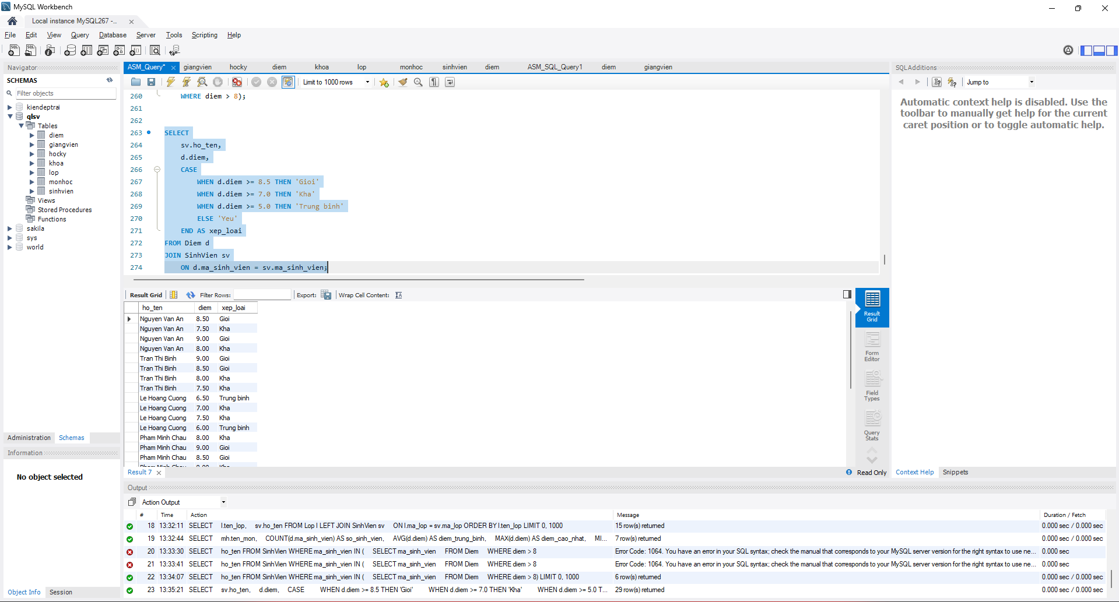
Kết quả học tập của sinh viên dựa trên điểm số sử dụng CASE WHEN

